Reno Muijsenberg

r.muijsenberg@student.fontys.nl

Abstract

S3 software portfolio

Festival planner

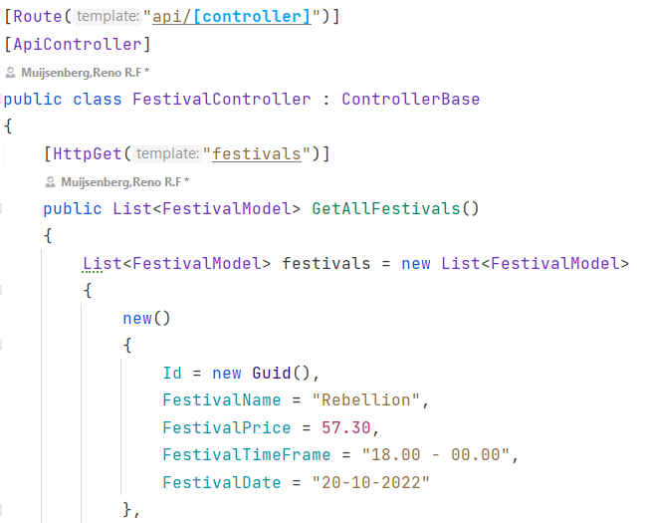

Contents

Sprint 1 (Start-up sprint): 2

User story’s 2

Design: 2

C4 model: 2

Frontend: 3

Backend: 3

Docker: 4

# Sprint 1 (Start-up sprint):

Tijdens deze sprint ben ik begonnen met het bedenken van wat mijn project gaat zijn. Ik heb ervoor gekozen om een festival planner te gaan maken. Dit houdt in een project waarin de gebruiker in detail kan zien welke festivals er binnenkort aankomen en of dit festival bij hem/haar past.

## User story’s

Ik ben begonnen met het bedenken van user story’s die ik ga uitwerken als MVP deze zijn te zien in de [GitHub wiki](https://github.com/RenoMuijsenberg/S3-Festival-Planner-Angular/wiki). Vervolgens ben ik na gaan denken over welke front-end en backend taal die ik ga gebruiker voor mijn project. Ik heb gekozen om als front-end framework Angular te gebruiken ([uitgewerkte front-end keuze](https://github.com/RenoMuijsenberg/S3-Festival-Planner-Angular/wiki/Front-end-choice#front-end-language-choice)) en als backend heb ik ervoor gekozen om ASP.net te gaan gebruiken.

## Design:

Hierna ben ik een wireframe gaan maken voor de hoofdpagina van de applicatie aangezien ik deze al nodig heb met de user story waaraan ik ga werken.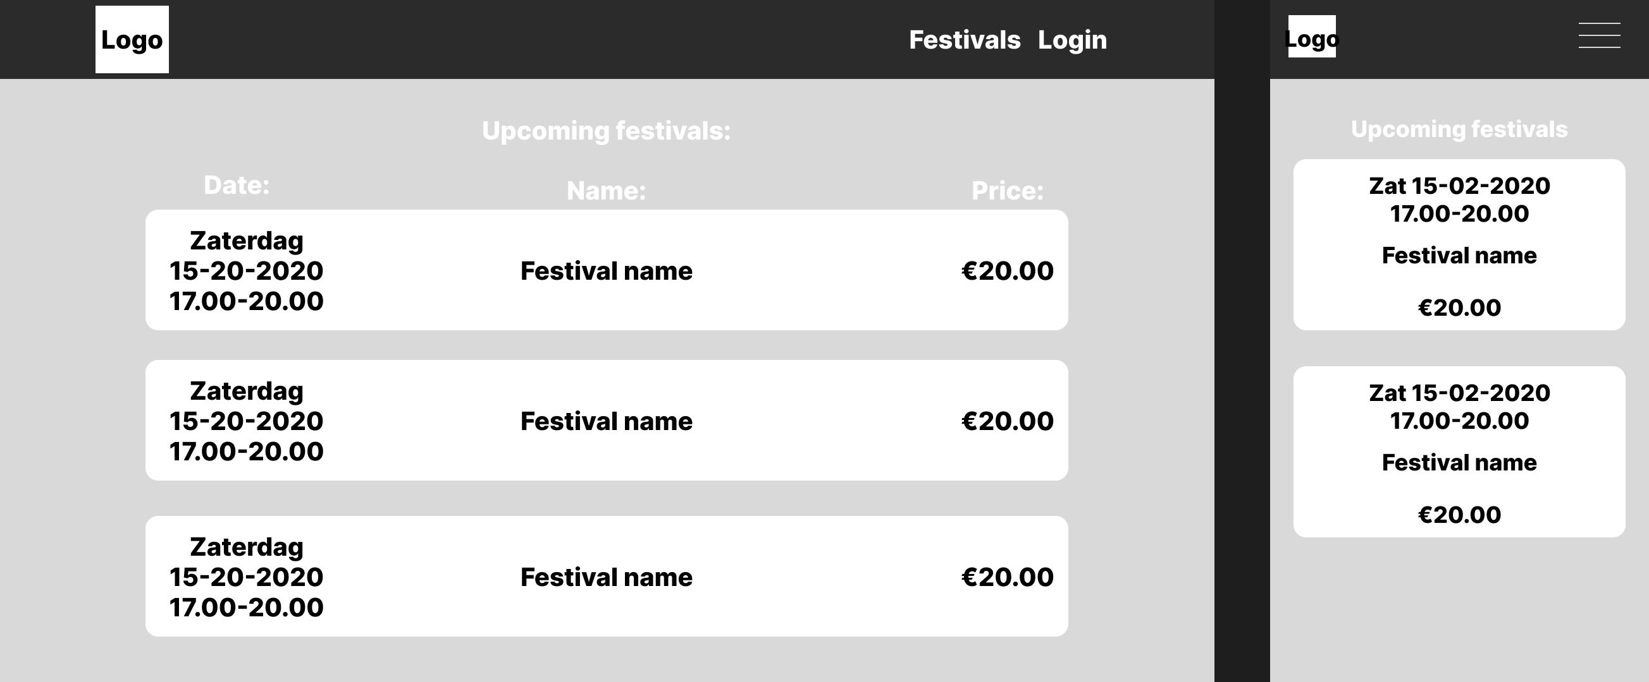

Wireframe front page

## Diagram Description automatically generatedC4 model:

C4 model V1

Ik heb een start gemaakt aan het maken van het C4 model. Ik heb als voorbereiding een [video](https://www.youtube.com/watch?v=x2-rSnhpw0g) gekeken over een conferentie waar dit uitgelegd werd. En vervolgens heb ik C1, C2 en C3 gemaakt.

## Frontend:

Vervolgens ben ik begonnen met het opzetten van het front-end project en ben ik een [video tutorial](https://www.youtube.com/watch?v=k5E2AVpwsko&t=3408s) gaan kijken over hoe Angular werkt. En heb met de kennis van deze tutorial de pagina van de wireframe nagemaakt in HTML, CSS.

Front page in HTML, CSS

## Backend:

Nadat ik de hoofdpagina had gemaakt ben ik begonnen met het opzetten van de festival service. Ik ben hier mee begonnen zodat ik dynamische content op de hoofdpagina kan tonen. Ik he been project gestart in ASP.net en de endpoint gemaakt voor het ophalen van alle festivals, ik heb dit voor nu met hardcoded data in de backend gedaan zodat ik kon testen of ik het kon ophalen via een HTTP request.

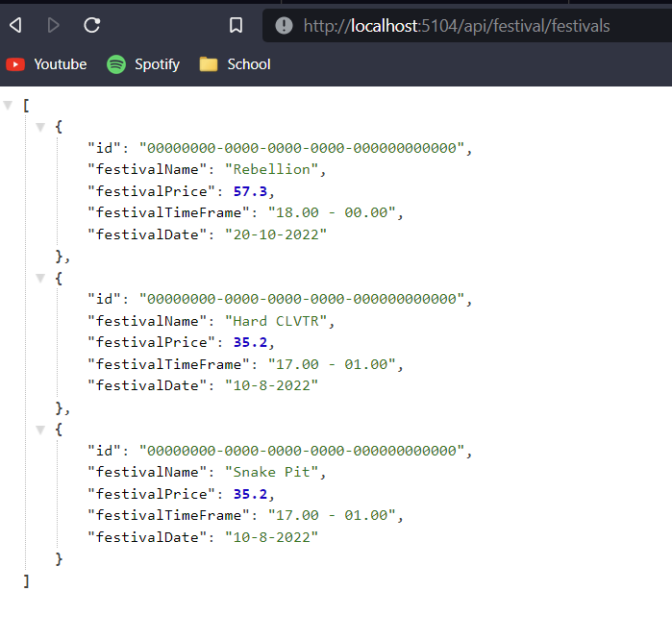

API-data

## Docker:

Verder heb ik nog gewerkt aan het dockerizeren van mijn applicatie door middel van Docker. Ik heb mijn Angular applicatie en mijn asp.net applicatie als production in de Docker container draaiend gekregen.

# Sprint 2

## C4 model

In de eerste sprint had ik feedback gevraagd op mijn C4 model. Tijdens de feedback kwam ik erachter dat ik C2 en C3 door elkaar had gehaald dus heb ik van deze twee modellen er een gemaakt. Verder heb ik wat kleurtjes gegeven aan de componenten zodat dit nog duidelijker is.

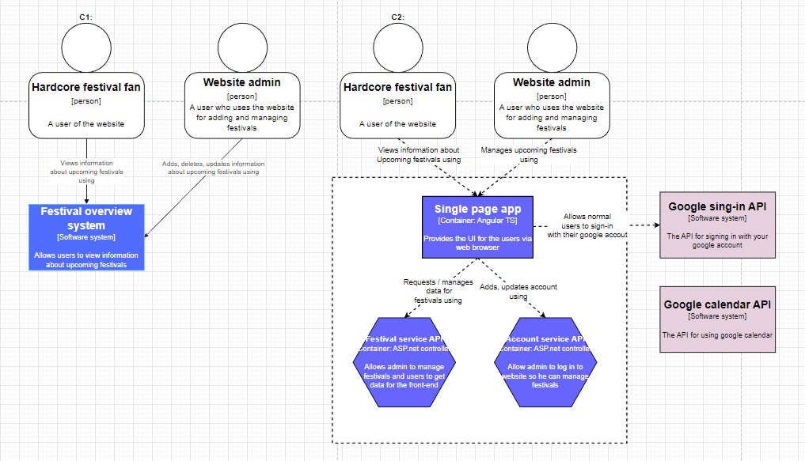

C4 model V2

## Github

Ik heb mijn github zo ingedeeld dat naar de main branch alleen gemerged mag worden vanuit andere branches (dev). Op de dev branch werk ik maar als ik een nieuwe feature maak dan maak ik hier ook een nieuwe branch voor aan die dan weer vervolgens in dev word gemerged.

## Design

Vervolgens heb ik een design gemaakt voor de detail pagina voor festivals. Dit is een informatieve pagina dus ik heb hem zo simpel en oprecht gehouden.

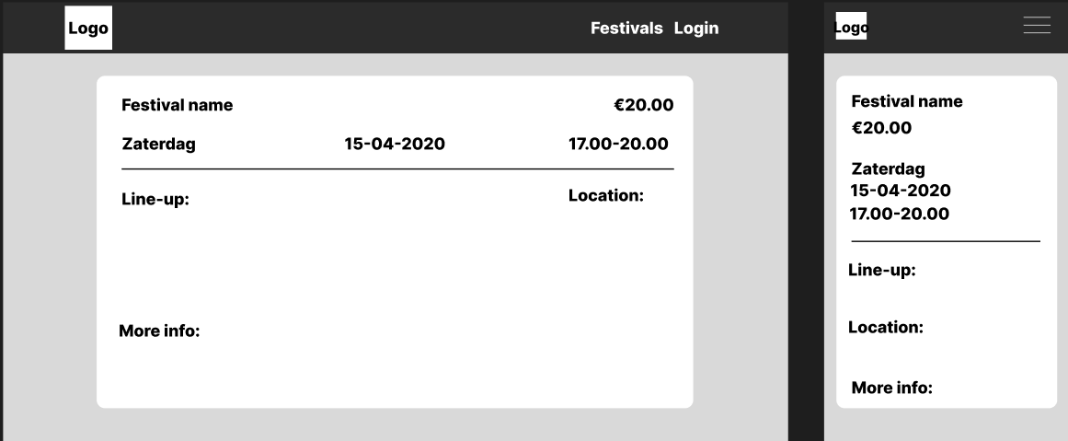

Wireframe frontend detailed page

## Front-end

Na het designen heb ik een start gemaakt aan de detail pagina. Ook heb ik er al direct voor gezorgd dat hierin de data vanuit de backend opgehaald wordt.

## Backend

## CI/CD